Yves M. Congar, el teólogo perseguido y rehabilitado: El primer exilio en Jerusalén (I)

"No necesito bondad, sino justicia" (I)
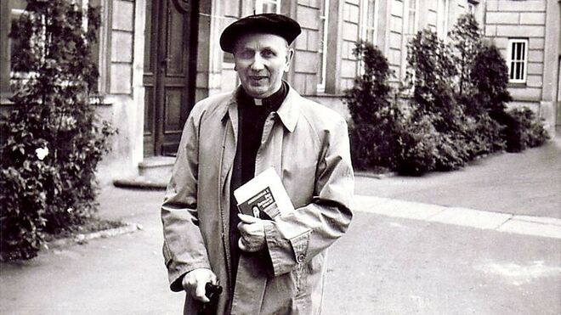
Yves M. Congar

El 22 de junio de 1995 fallecía, a la edad de 91 años, en el hospital de “Les Invalides” (Paris), Y. - M. Congar, uno de los grandes teólogos del siglo XX y uno de los artífices del Vaticano II

Se me ocurre que el mejor homenaje que le podemos rendir, a los 25 años de su partida, es recordar, contando con la ayuda de sus diferentes Diarios, algunos de los momentos más importantes de su vida

Una vida sorprendente y admirable no solo por la consistencia de su pensamiento, sino también por su fortaleza de espíritu

En esta primera entrega veremos la primera sanción que recibió, provocada por la "ortodoxia de su trabajo" y el primero de los "tres exilios" que sufrió, y que le van a marcar espiritual y teológicamente, en Jerusalén, 1954
26.06.2020 | Jesús Martínez Gordo
En 1904 nace Yves M. Congar en Sedán (Francia). El año 1925 profesa como dominico y cursa sus estudios en Le Saulchoir, donde enseña eclesiología a partir de 1932. Es ordenado sacerdote en 1930.
“La unidad de la Iglesia” es el tema de su tesis de lectorado en teología y en 1950 ve la luz uno de sus libros más emblemáticos: “Verdadera y falsa reforma en la Iglesia”.

Primera sanción
A partir de esta publicación se incrementan los rumores y las alertas sobre la ortodoxia de su trabajo.
Es condenado dos años después (1952) por el Santo Oficio: se le prohíbe reeditar y traducir esta obra, además de tener que someter todos sus trabajos teológicos a la censura previa del Maestro General de la Orden.
Esta decisión no afecta al libro, ya en imprenta, sobre “Cristo, María y la Iglesia”, pero provoca el retraso de “Jalones para una teología del laicado” y aplaza “sine die” la reedición de “Cristianos desunidos”. Habrá que esperar hasta 1964 para que se vuelva a imprimir sin modificación alguna.
Este primer encontronazo, a la vez que sume al dominico en una gran perplejidad, le permite percibir las dificultades que tiene el Santo Oficio para tolerar un mínimo de pluralismo y su recelo ante cualquier apelación al pluralismo por entender que compromete seriamente el magisterio eclesial.
La desgraciada consecuencia de todo ello es que se acaba asumiendo como magisterio incuestionable una propuesta teológica discutible: “lo trágico de la situación actual y de la forma como se ejerce concretamente el magisterio ordinario romano, dirá, es que este magisterio hace constantemente teología y presenta, como revestidas de la autoridad del magisterio católico, posiciones de escuela teológica”.
Esta manera de proceder del Santo Oficio, juntamente con las medidas tomadas contra él, alimentan su desprecio hacia esta institución, hasta el punto de satanizarla: “acepto a Dios, su visita (…). No acepto a la Gestapo (…). No tengo derecho a sacrificar el servicio a la verdad”.
Un poco más adelante volverá a anotar en su Diario: “todo el tiempo lo mismo, y en todo. Que se vayan a la mierda”.
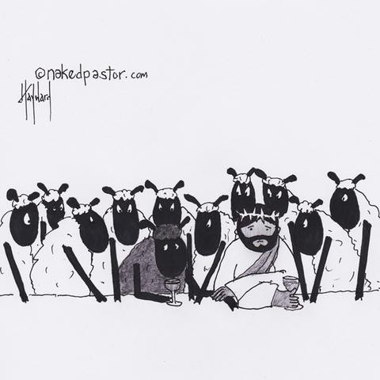
En octubre de 1952 se le levanta la sanción, de manera imprevista y sin mediar explicación alguna. La provincia dominicana de Francia recupera, a partir de este momento, la censura de los escritos de Y. Congar.
Sin embargo, el levantamiento del castigo no sume en el olvido el expediente abierto contra el dominico: más bien, lo deja latente y sigue engrosándose poco a poco.
Prueba de ello es que en febrero de 1954 se le aparta nuevamente de la enseñanza iniciando, como él mismo dice, un periplo de “tres exilios” que le van a marcar espiritual y teológicamente: el primero, en Jerusalén (abril, 1954), luego en Roma (noviembre, 1954) y, finalmente, en Cambridge (de febrero a diciembre, 1956)
“He cumplido mis tres exilios –dirá posteriormente- en el espíritu de la fe de Abrahán y de Moisés; en la fe en el Dios vivo; en la adhesión a la Agonía y a la Cruz de Cristo. Mi ‘oración’, a la que he sido fiel, sólo ha consistido en esto: adhesión a la Voluntad de Dios y a la Cruz. Digo la misa en este espíritu: tomo mi cruz para la jornada y la uno a la de Cristo; haciendo esto, asumo, en Él y hacia Él, mi parte del dolor del mundo, sobre todo de aquellos a los que amo y deseo hacer bien, o de esos otros a los que, incluso sin saberlo, puedo ser ‘enviado’. Trato de mantener la calma, la paciencia, de tomar distancia para ver las cosas”.

El exilio de Jerusalén (abril, 1954)
El año 1954 es particularmente duro para el catolicismo francés y, en alguna medida, también para Y. – M. Congar.
En febrero se inicia lo que será conocido como la “purga” dominica. El maestro general Suárez se traslada a Francia y exige la dimisión de los tres provinciales a los que sustituye por religiosos designados sin previa elección. Además, refuerza la supervisión de las revistas y publicaciones y aleja de Paris a cuatro teólogos (entre ellos, a Y. - M. Congar).
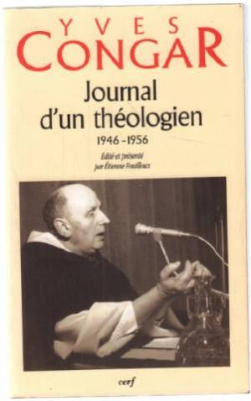
Es una “purga” que hay que inscribir en el marco de una crisis más amplia entre Roma y el catolicismo francés por la llamada “Nouvelle Théologie” (intento de integrar el método especulativo con el método histórico en el estudio de la teología) y que tiene su punto álgido en el llamamiento a los curas obreros para que abandonen las fábricas antes del 1 de marzo de ese mismo año.
Las consecuencias más inmediatas de estas decisiones son la salida del dominico de Le Saulchoir, su posterior asignación a la Escuela Bíblica de Jerusalén, la prohibición de enseñar y la devolución, nuevamente, de sus escritos a la censura de la Curia Generalicia.
Sorprendentemente, nuestro autor vive este primer exilio con mucha más serenidad que en la condena de 1952. Muy probablemente, por haber padecido, dos años antes, su bautismo de fuego, así como por sentirse acompañado (al no ser el único implicado) y, sobre todo, por lo radicalmente infundadas (e, incluso, absurdas) que son las acusaciones vertidas contra ellos: desobedientes, publicaciones y predicaciones heréticas e inspiradores de la resistencia de los curas obreros.

La hipertrofia del magisterio romano
El teólogo dominico entiende que la raíz de todos sus males es la hipertrofia que azota al magisterio romano: “estoy bastante horrorizado, viendo que en todo tipo de campos funciona una ruptura entre los que, de una parte, responden válidamente a las auténticas cuestiones de los hombres, pero que son desaprobados oficialmente y sancionados y, de otra, las instancias oficiales, cuyas respuestas son consideradas con frecuencia por los hombres como no válidas”.
En el fondo y en la forma, sostiene, la curia vaticana promueve un modelo de Iglesia marcadamente autoritario que se limita a pedir la obediencia y la subordinación y que, como consecuencia de ello, busca debilitar el papel de sus dos contrapesos históricos: la autoridad apostólica de los obispos y la exención de las órdenes religiosas.
La batalla con losobispos ha sido ganada hace tiempo: “están absolutamente inmersos en la pasividad y en el servilismo; con respecto a Roma, guardan una devoción sincera y filial. Podríamos decir: pueril, infantil”. Por eso, sentencia, “los obispos son unos pobres hombres, que no piensan nada, y de los que no hay que esperar nada”.
En el exilio de Roma explicará dónde se encuentra la clave de la “victoria” vaticana: “esta tarde leo la encíclica ‘Ad signarum gentes’ (7 octubre 1954): una vez más, el Papa expone en ella, de pasada, la tesis históricamente insostenible de que los obispos reciben su jurisdicción (‘iure divino’) del Papa. ¡No!”.
Una vez aislados los obispos y carentes de organización colegial, solo queda un último obstáculo para alcanzar el fin deseado: arruinar la exención de los religiosos y sus prácticas electivas.
La consecuencia de todo ello es, concluye, el asentamiento de un régimen policial, autocrático, totalitario y cretino.
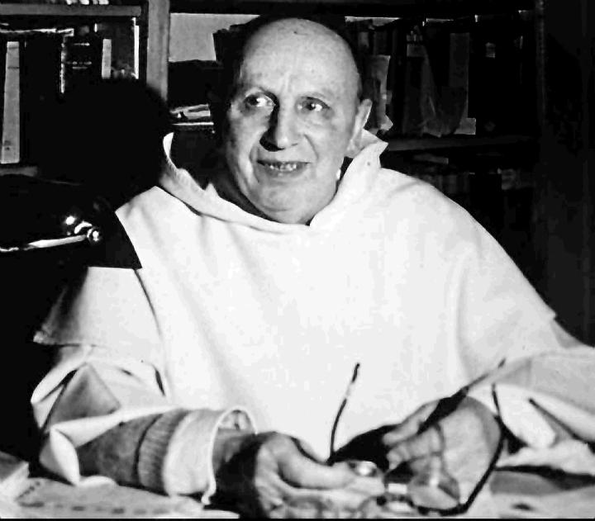

La situación existencial y espiritual
¿Cómo afronta Y. Congar esta situación eclesial?
Reconociendo, en primer lugar, que el desaliento le visita y le provoca: “todo esto me hace un mal infinito, insondable. No sé dónde acabará todo; dónde acabaré yo”. “No hay ni un día ni una hora en que, por encima de estas poderosas aguas, las ráfagas de la tempestad no hagan romper y crecer los mares de la desesperación, de la fatiga (estoy físicamente bastante agotado) y del malestar”. “A veces -reconocerá en otra ocasión- me dan ganas de mandarlo todo a paseo, pero para ello necesitaría fuerzas, incluso físicas, que no tengo, porque ya no voy a tener”.
Añora la cercanía de personas que le digan que no todo está perdido. Pero, la verdad, confiesa, “no recibo demasiados testimonios en este sentido”. Más bien, sucede que “uno se encuentra ante la oscuridad de los designios de Dios, no teniendo más que la fe y la esperanza completamente desnudas” y experimentando una “especie de abandono de huérfano”.
El encuentro con Dios en la oración le lleva a vivir este exilio, en segundo lugar, “bajo el signo de la voluntad de Dios y de la Cruz”, como “penitencia por mis pecados” y como precio que pagar por servir “a la Verdad a través de la contradicción”. No faltan momentos en los que vive todo lo que le está sucediendo “como un mal que, sin embargo, permite que exista el bien, un mal que hay que padecer mientras dure”.
En otra ocasión reconoce que el balance puede no ser tan peyorativo: “me he habituado a saber que todo va a ser mal visto, mal juzgado, sospechoso; me he habituado a no apelar más que a mi conciencia ante Dios y, al pie de la letra, a no esperar más que en Él. Creo que me he purificado, simplificado y profundizado aceptablemente, sobre todo a partir de mi peregrinación a tierra Santa y gracias a ella”.
Quizá, por eso, la crisis que atraviesa es también, en tercer lugar, una magnífica ocasión no sólo para purificarse, sino también para renovar las fuerzas y volver a ponerse en camino: “sé que la Providencia tiene caminos que llevan, a veces de forma completamente imprevista, al fin que Ella quiere”. Y este fin, en su caso, pasa por perseverar, a pesar de todo, en el camino emprendido: “debo luchar: tanto por mi libertad y por mi honor, cuanto también porque sí, es decir, contra esa abominable y nada cristiana oficina que es la inquisición romana”.
Es una lucha –se dice a sí mismo- que tiene su santo y seña en la asunción y reforzamiento de actitudes real y auténticamente evangélicas (traduciéndolas en palabras y en gestos); en decir la verdad, pase lo que pase; en animar y apoyar a los laicos y, finalmente, en manifestar el rechazo que provocan las mentiras del sistema apadrinado y defendido por la Curia vaticana.
